文件

杭企联/杭企协〔2019〕10号

关于组织开展二○一九年杭州市
企业管理现代化创新成果评审工作的通知

各区、县（市）经信局（发改经济局）、企业联合会、各有关单位：
为深入学习贯彻习近平新时代中国特色社会主义思想和党的十九大精神，贯彻实施工业和信息化部等11部委联合下发的《关于引导企业创新管理提质增效的指 导意见》，深入推 进管理创新，加快企业高质量发展，进一步激发企业活力和创造力，提高我市企业管理现代化水平，经研究，我会将开展2019年杭州市企业管理现代化创新成果评审工作。现将有关事项通知如下：
一、申报标准和范围
企业管理现代化创新成果是指企业运用现代管理思想及理论、借鉴国内外先进管理经验、从企业实际出发，在管理理念、组织与制度、管理方式、管理方法和手段等方面所进行的成功探索。它必须同时符合创新性、科学性、实践性、效益性和示范性五项要求。即反映企业在管理活动中已进行的成功实践，符合国家法律法规要求，具有推广价值，经济效益及社会效益显著。
杭州市企业均可参与本次申报活动。
二、申报重点
2019 年度企业管理现代化创新成果的申报重点：技术改造
与自主创新、智慧企业建设、智能化改造与“互联网+”管理、协同管理与共享发展、提质增效与转型升级、品牌培育与质量提升、“双创”管理与商业模式创新、市场开拓与国际化经营、产能优化与服务型制造、国有企业改革与混合所有制发展、集团管控与集约管理、绿色发展与社会责任管理等。
三、申报要求
（一）各区、县（市）经信部门、企业联合会，要高度重视成果推荐工作，帮助和指导企业认真总结管理创新成果。请各单位接通知后，按要求认真撰写成果报告，积极申报。
（二）企业现代化管理创新成果由杭州市企业现代化管理创新成果评审委员会进行评审，确定市级优秀成果。在此基础上，由我会推荐参加省级、国家级的评审。对获奖的优秀成果，将进行表彰、奖励，并积极组织宣传和推广。
（三）申报单位要认真填写《杭州市企业管理现代化创新成果推荐报告书》（共5页），并加盖企业公章。纸质材料5份装订成册，企业宣传照二张(电子版)与电子版材料同时于6月21日前报送。需成果报告书电子表可查阅杭州企联网：www.hzqlw.com
联系人：李彦平
联系电话：87295295、13958153457
电子邮箱： 987974171@qq.com
联系地址：杭州市西湖区金祝北路6号

附件:
1. 2019年杭州市企业管理现代化创新成果推荐报告书
2. 杭州市企业管理现代化创新成果主题报告撰写要求

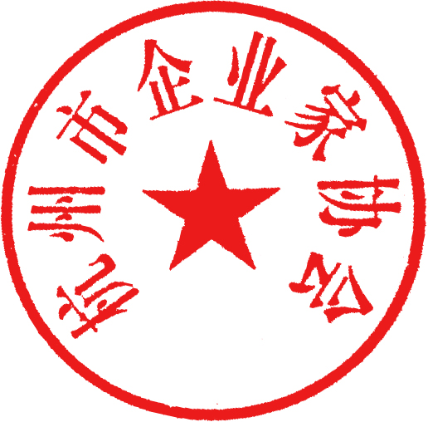
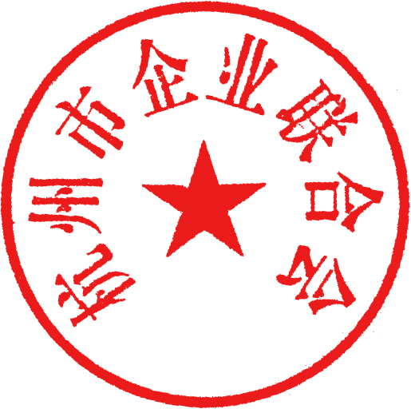

2019年4月15 日

抄送：杭州市经济和信息化局、浙江省企业联合会、
杭州市企业联合会 2019年4月15日印发
附件1：

2019年杭州市企业管理现代化创新成果

推荐报告书（共5页）

成果名称：

申报企业（全称）：

推荐单位：

报送时间： 年 月 日

杭州市企业管理现代化创新成果审定委员会
成果简介和主要创新点

申报企业盖章： 企业法人代表签字：
注：成果简介主要是阐述成果核心内容（约300字）；主要创新点是介绍成果的创新之处（约700字）。
成果主要创 造 人 | 姓 名 |  | 职 务 |  |  |  |  |  | 职 称
成果参与创 造 人
本成果何时经过何单位、何种鉴定（注1）
本项成果是否已在本行业或本地区推广应用，推荐单位对推广应用有何建议
申报企业类型（注2） |  |  |  |  |  | 申报企业所处行业（注3）
申报企业规模（注4） |  |  |  |  |  | 申报企业人数（注5）
申报企业通讯地址 |  |  |  |  |  |  |  |  |  | 邮政编码
申报企业网址
企业负责人 |  | 姓 名 |  |  | 职务（部门） |  |  |  |  | 电 话 |  |  | 传 真
联 系 人
联系人电子信箱
推荐单位  意 见 |  | 推荐单位盖章： 负责人签字：  负责人职务：
推荐单位通讯地址 |  |  |  |  |  |  |  | 邮政编码
推荐单位联系人 |  | 姓 名 |  | 职务（部门） |  |  | 电 话 |  |  |  | 传 真
注：
1、如果有，应另附鉴定机构的鉴定结果证明复印件；如果没有，则不填。
2、在国有及国有控股、民营、外商投资和其他等类型中选填。
3、根据企业主营业务情况，在农林牧渔业、制造业、采掘业、服务业、其他中选择。
4、选择大企业或中小企业填报。中小企业划分标准参照工业和信息化部等部门联合下发的《关于印发中小企业划型标准规定的通知》（工信部联企业〔2011〕300号）。
5、申报企业人数指申报企业在2019年6月30日登记的全体员工总数。

申报企业主要经济指标完成情况表

序  号 | 指 标 名 称 | 计量  单位 | 申报前一年实 际( 2018年) | 与2017年相比 |  |  | 备  注
 |  |  |  | 2017年  实际完成 | 增减  数额 | ％ | 备  注
1 | 销售（营业）收入 | 万元
2 | 利润总额 | 万元
3 | 净资产收益率 | %
4 | 总资产报酬率 | %
5 | 销售（营业）利润率 | %
6 | 资本保值增值率 | %
7 | 全员劳动生产率 | 万元/人 ·年
8 | 流动资产周转率 | %
9 | 资产负债率 | %
10 | 万元产值能耗 | 吨标煤

注：“净资产收益率”（序号3）为净利润与平均净资产的比值；“总资产报酬率”（序号4）为利润总额与利息支出之和，与平均资产总额的比值；“资本保值增值率”（序号6）为扣除客观因素后的年末所有者权益与年初所有者权益的比值。此外，非工业企业也可按本行业通行的主要指标抄报。

附件2：
浙江省企业管理现代化创新成果主报告撰写要求

浙江省企业管理现代化创新成果主报告是反映企业在管理方面创新实践的主要材料，必须认真总结提炼，并按照以下撰写要求加以组织。
一、企业申报的成果必须实施满一年以上。成果所提高的工作效率和产生的经济、社会效益，经过科学测定后，可在成果报告实施效果部分概述，也可另附表述材料或证明。
二、申报的成果属于集体创造的，可填写主要创造人1～2人，参与创造人不超过10 人。两个以上企业共同创造一项成果的，主创人和参创人也以12 人为限。成果参与创造人必须是实际参与本成果的创造实践并确有贡献的本企业人员，企业外人员均不可列为创造人。
三、主报告一定要以第三人称（企业简称）叙述，总字数应控制在1—1.2 万字以内，报告中未能详述的内容，可以附件的形式加以补充。主报告原则上由题目、前言和正文（包括实施背景、内涵和做法、实施效果）等部分组成。
四、主题的选择要突出自己的创新点，不要贪多贪大。主报告应围绕为什么要实施该项成果、如何有效实施、实施后取得哪些变化及效益来撰写。主报告应重点突出三个部分：一是管理创新成果产生或提出的背景，二是成果的内涵及主要做法，三是实施后产生的效果。
五、《背景》部分，是回答为什么要搞这个成果，可以从大的方面去讲，但必须写出企业为什么要这样做的理由，也就是这个企业在此之前存在什么问题。
六、《做法》部分，就是采取哪些措施来解决《背景》中存在的问题，各项做法是主报告的核心内容（一般占成果主报告字数的70%），应包括：针对什么问题?解决问题的基本思路是什么？采取的具体解决措施有哪些（可适当举例）?
《效果》部分，就是采取了《做法》中的那些措施后，解决了《背景》中所讲的问题，然后再写经济效益、社会效益。
七、成果主报告撰写过程中，应注意以下几点：
1、主报告在表述方式上应与一般的工作总结相区别，企业管理创新成果来源于实践，要体现对管理创新内容的认知已经从感性提高到理性，反映出企业管理领域的一定规律，具有科学性、系统性和可操作性。
2、成果的题目要鲜明地反映出成果的核心内容及特色，最好概括为一句话。特别要注意的是，创新点凡已发表过，又没有更为突出的内容，不要去重复。
3、成果的体例上要突出创新点，不要送论文，也不要写成经验介绍，因为评奖的领域不同，管理论文只是研究结果，缺乏本企业的实践。
4、主报告文字表述要科学、正确、清楚、朴素，并辅以必要的实例和数据、图表，对过于专业的技术或专门术语要做出解释。

